5/18/2021

Functioneel Ontwerp

Flex-Zipper

Johnny & Michel & Elmass & Tabith & Jayden & Levi

Inleiding  
Wij gaan een website bouwen voor een bedrijf genaamd “Flex-Zipper”, hiervoor moeten wij een functioneel ontwerp schrijven. Het plan is om een website te bouwen die het gemakkelijk maakt voor studenten om diensten online aan te bieden. Dit doen zodat studenten die moeite hebben met hun diensten, hun diensten kunnen uitwisselen om elkaar zo te helpen.

Probleemstelling

Wij zijn gestart met dit project omdat Flex-Zipper een mogelijkheid zoekt voor studenten om moeilijke diensten makkelijker op te lossen.

Inhoudsopgave

Inleiding 1

Probleemstelling 1

Functionaliteiten 3

Basis lay-out 4

Navigatiestructuur 5

Uitvoerontwerp 6

# Functionaliteiten

Services

* Duidelijk overzicht van de diensten die wij verlenen.
* Informatie over hoe de website in zijn werking gaat.

Diensten

* Hier vind je een duidelijk overzicht van de diensten die beschikbaar staan voor jouw gebruik.
* En fijne overzichtelijke pagina waarin je alle specificaties van de diensten kan bekijken en ook diegene can contacteren hierover.

Over ons

* Pagina waar je informatie kan vinden over het bedrijf flex-zipper.

Contact

* Stel je hebt vragen dan kan je contact opnemen met flex-zipper door middel van het invullen van het formulier. Dit gaat via de contactpagina.
* Hier vind je ook de telefoonnummer(s)/E-mail adressen, waardoor je indien je geen reactie krijgt toch nog een nieuw mailtje kan sturen of iemand telefonisch kan benaderen.

# Basis lay-out

Hier zijn de wireframe’s te zien met de toepasselijke stijl van de websites.

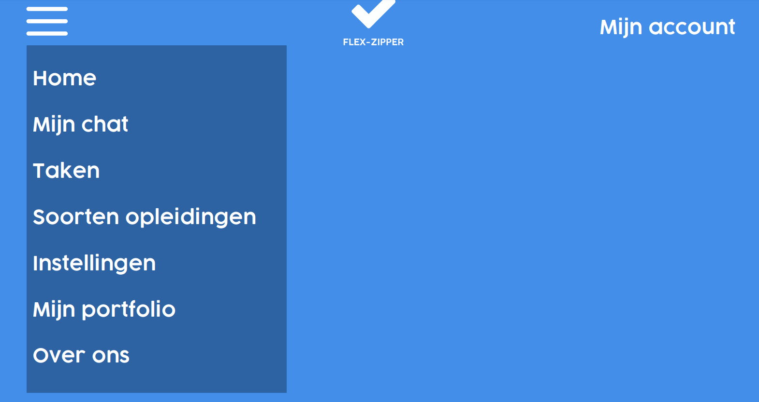

# Navigatiestructuur

De gebruikers kunnen navigeren aan de hand van ons navigatiestructuur.  
Dit zal plaatsvinden in sommige sidebars, de header en de footer. Gebruikers kunnen de pagina namen aanklikken om daarheen te navigeren.

Gebruikersscherm  
Pagina’s:  
- Accountpagina  
- Homepagina

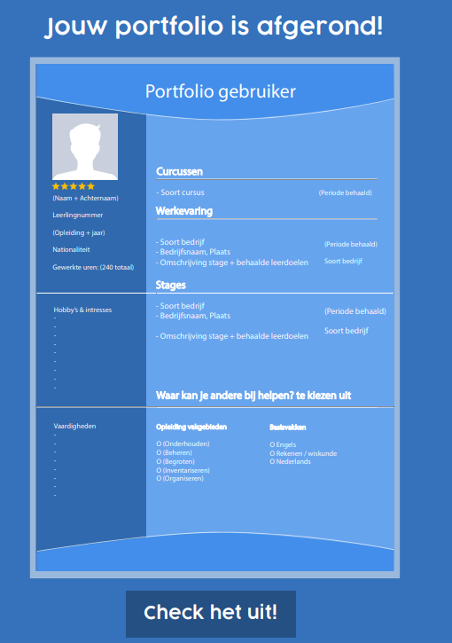  
Inlogformulier:  
- Studenten E-mail  
- Wachtwoord  
  
Registratieformulier:  
- Naam  
- Studenten E-mail  
- Wachtwoord & wachtwoord herhalen  
  
Deze gegevens worden laten zien op de account pagina in een portfolio vorm.

Hier een voorbeeld.

# Uitvoerontwerp